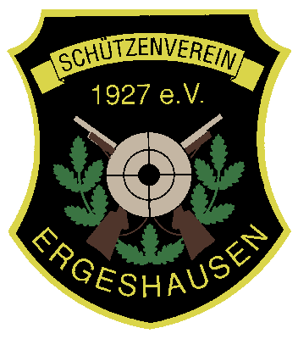
Schützenverein Ergeshausen 1927 e.V.
Nadine Groh
Pressereferentin/Schriftführerin

Ferdinand-Dirichs-Str.20
65549 Limburg
schuetzenverein.ergeshausen@web.de
Homepage : sv-ergeshausen.de

Sehr geehrte Damen und Herren,

bitte um Veröffentlichung.

Sportschießen - Gold bei den Landesverbandsmeisterschaften in Köln-Frechen

Pistolenmannschaft vom SV Ergeshausen siegten mit Abstand

Bei den zurzeit laufenden Landesmeisterschaften im Sportschießen in Frechen war unsere Pistolenmannschaft der Männer sehr erfolgreich.
Am vergangenen Wochenende schossen die Schützen Werner Meyer, Josef Rodenbusch und Klaus-Peter Riegelmeier die Disziplin Luftpistole-Auflage.
Von insgesamt 8 Mannschaften und 11 Ringen Abstand zum Zweitplatzierten holten sie den Landesmeistertitel. Vor allem Werner Meyer war sehr stolz auf seine erste Landesmedaille.
In der Einzelwertung belegte Josef Rodenbusch den 4. Platz; Klaus-Peter Riegelmeier den 9. Platz und Werner Meyer platzierte sich auf Rang 16.

Gleichzeitig schoss Josef Rodenbusch die Disziplin Sportpistole beidhändig an diesem Meisterschaftstag. Und dies ebenso erfolgreich. Er holte den Landesmeistertitel im Einzel, vor den Schützen aus Fehl-Ritzhausen und Hattert aus dem Westerwald. Weitere 34 Schützen in seiner Klasse ließ er ebenfalls hinter sich.

Bild v.l.n.r.: Werner Meyer, Klaus-Peter Riegelmeier und Josef Rodenbusch
Mit freundlichen Grüßen

Nadine Groh

